Финансовый онлайн-урок «Денежные реформы. Уроки прошлого» в филиале МБОУ СОШ с. Махалино-СОШ р. п. Верхозим

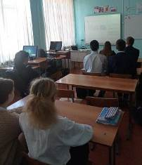
Для принятия серьезных и взвешенных финансовых решений важно понимать суть происходящих экономических преобразований. Правильной оценке настоящего поможет знание прошлого, а именно, какие подходы в области денежной политики наиболее эффективно защищали финансовые интересы страны, какие меры предпринимались для поддержки государственного бюджета, что способствовало укреплению национальной валюты.
01.12.2022 года учащиеся 9 класса приняли участие в онлайн-уроке «Денежные реформы. Уроки прошлого». В ходе урока ребята узнали о видах национальной валюты, способах и мерах защиты банкнот.
Затем ответили на вопросы в онлайн-чате, заполнили отзыв и получили сертификат.
